БЕЛОРУССКИЙ  ГОСУДАРСТВЕННЫЙ  УНИВЕРСИТЕТ

Факультет прикладной математики и информатики

Кафедра технологий программирования

**﻿﻿﻿Самоизменяющаяся программа**

Домашнее задание

Шибко Татьяны Александровны

студентки 4 курса 12 группы

специальность "прикладная информатика"

|  |  |
| --- | --- |
| Дата окончания работы 10.11.2024 г. | Преподаватель: |
|  | Доцент К.А. Зубович |

Минск, 2024

# РЕШЕНИЕ СФОРМУЛИРОВАННОЙ ЗАДАЧИ

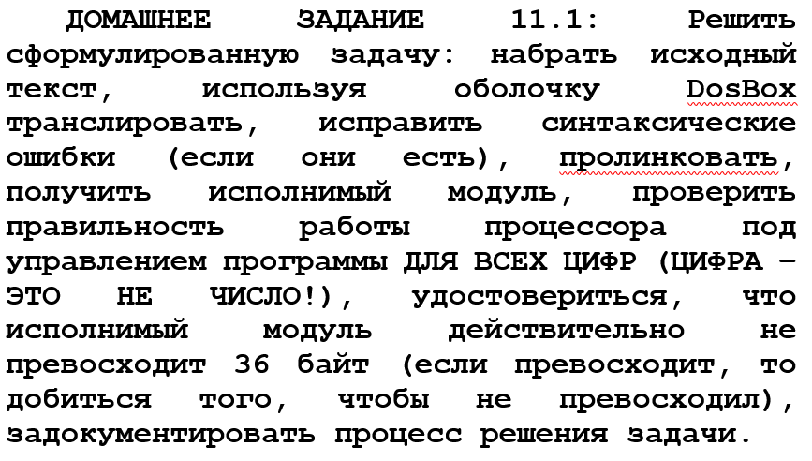

Для начала получим исполнимый файл.

Будем использовать код из лекции:

.MODEL TINY

.CODE

.STARTUP

ORG 100H

XOR AX,AX

INT 16H

SUB AL,'0'

MUL AL

CMP AL,16

JG PRINT_RESULT

MUL AL

PRINT_RESULT:

MOV BX,2660

PRINT_SYMBOL:

DIV BL

ADD AL,'0'

INT 29H

MOV AL,AH

MUL BH

CMP AL,0

JNE PRINT_SYMBOL

MOV AH,4CH

INT 21H

END

Получение исполнимого файла:

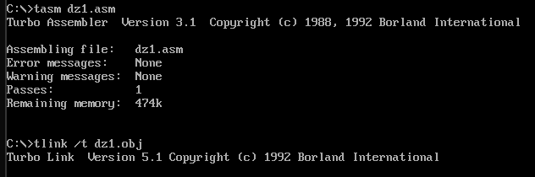

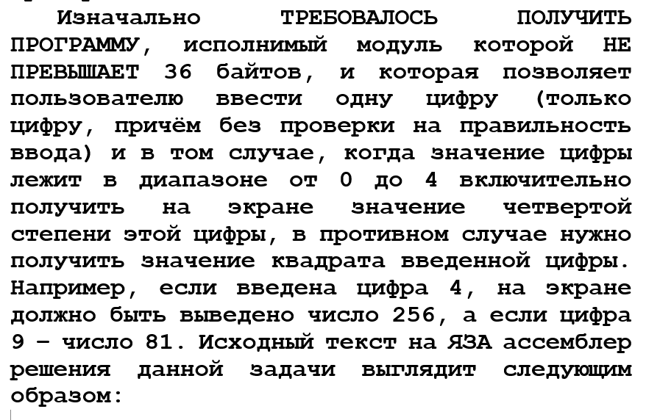

Я вводила цифры: 2, 4, 6, 9. Вводить числа программа не даёт.

24 = 16

44 = 256

62 = 36

92 = 81

Проверяем вывод:

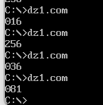

Теперь давайте посмотрим размер исполнимого модуля:

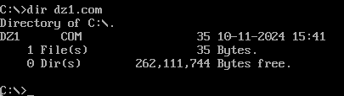

Ура, всё у нас хорошо, файл весит меньше 36 байт.

Теперь давайте посмотрим следующую программу:

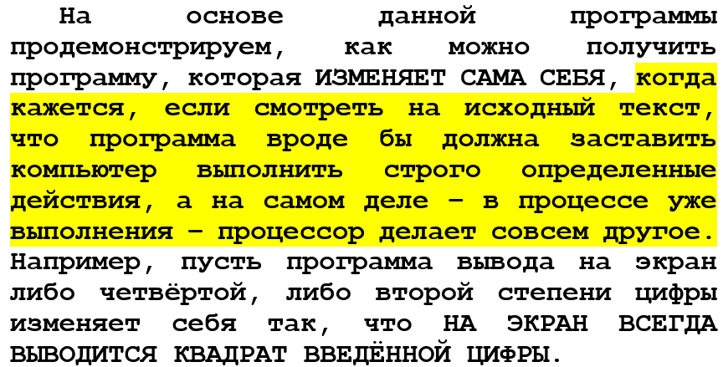

Код данной программы из лекции:

.MODEL TINY

.CODE

.STARTUP

ORG 100H

mov ax, 00h

mov [cs:0113h], ax

XOR AX,AX

INT 16H

SUB AL,'0'

MUL AL

CMP AL,16

JG PRINT_RESULT

MUL AL

PRINT_RESULT:

MOV BX,2660

PRINT_SYMBOL:

DIV BL

ADD AL,'0'

INT 29H

MOV AL,AH

MUL BH

CMP AL,0

JNE PRINT_SYMBOL

MOV AH,4CH

INT 21H

END

Получим исполнимый модуль COM:

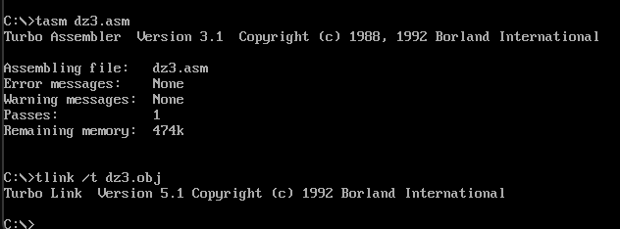

Честно, я не совсем поняла, как именно я должна была увидеть эти изменения. Но могу продемонстрировать работу программы. В качестве тестовых значений введём 3, 6 и 9. Должны получить 9, 36 и 81.

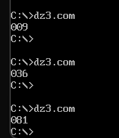

**Команда MOV BX, 2660h загружает:**

- BH (старший байт) = 26h

- BL (младший байт) = 60h

**Цикл PRINT_SYMBOL**

1. DIV BL: Делит AX на BL (60h).

2. ADD AL, '0': Преобразует AL в символ.

3. INT 29H: Выводит символ на экран.

4. MOV AL, AH: Перемещает остаток в AL.

5. MUL BH: Умножает AL на BH (26h).

6. CMP AL, 0: Проверяет, не равно ли AL нулю.

7. JNE PRINT_SYMBOL: Если не равно, повторяет цикл.

# СВОЯ САМОИЗМЕНЯЮЩАЯСЯ ПРОГРАММА

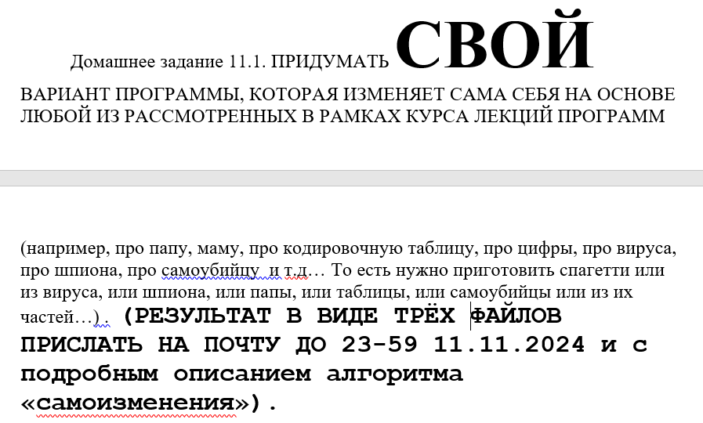

Увы, но у меня не вышло изменять код. Я лишь немного изменила код из 11 лекции:

.MODEL TINY

.CODE

.STARTUP

ORG 100H

XOR AX, AX

INT 16H

SUB AL, '0'

CMP AL, 5

JGE SQUARE

MOV BL, AL

MOV AX, 1

SHL AL, 2

MUL BL

JMP PRINT

SQUARE:

MUL AL

PRINT:

MOV BX, 10

PRINT_LOOP:

XOR DX, DX

DIV BX

ADD DL, '0'

INT 29H

TEST AX, AX

JNZ PRINT_LOOP

MOV AH, 4CH

INT 21H

END

Этот код выполняет считывание символа с клавиатуры, преобразует его в числовое значение и сравнивает его с числом 5. Если введенное число меньше 5, он вычисляет его умножение на 4, а если 5 или больше, то вычисляет квадрат этого числа. Затем результат делится на 10 для получения каждой цифры, которая выводится на экран.

Далее приведены создание исполнимого модуля и демонстрация работы программы. Вместо цифр мы видим другие символы:

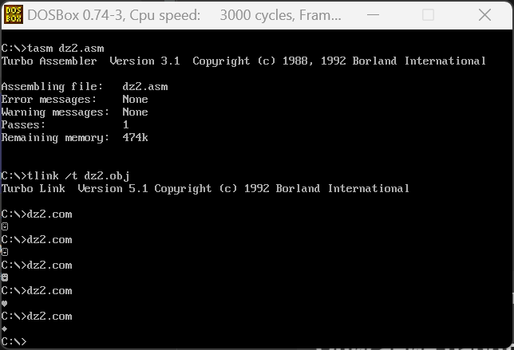

Код выводит символы, а не цифры, потому что при выводе результата используется ASCII-код.

Когда программа делит число на 10 и получает остаток (остаток от деления), этот остаток, который представляет собой цифру от 0 до 9, преобразуется в соответствующий символ, добавляя к нему ASCII-код символа '0'. Это делается через команду:

ADD DL, '0'

Таким образом, если остаток равен 0, в DL будет помещен ASCII-код '0', если 1 — код '1' и так далее до 9. Поэтому при выводе на экран с помощью INT 29H отображаются символы, а не числовые значения.